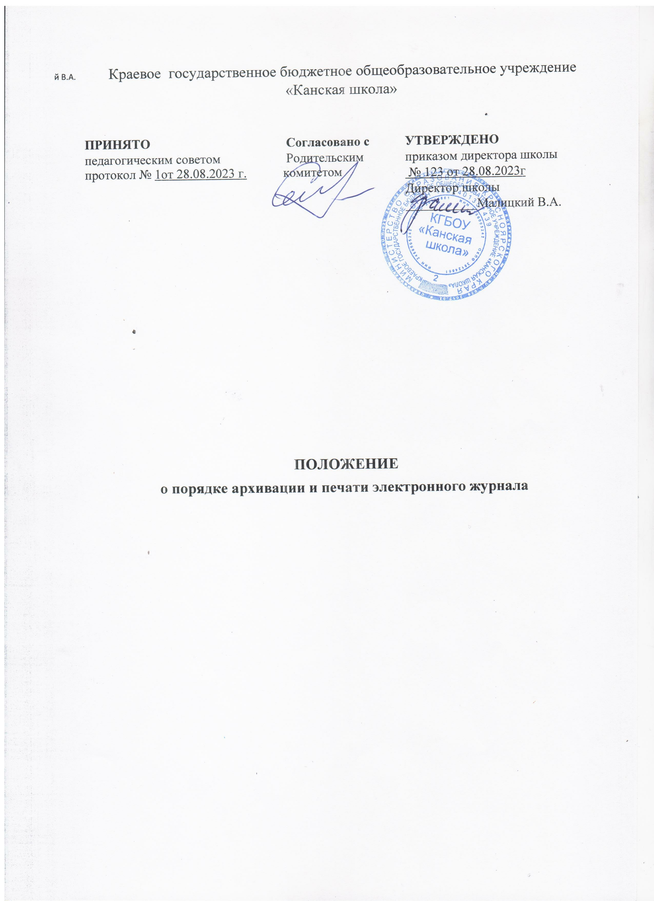

Общие сведения: Архивация и печать электронного журнала осуществляется с учетом пунктов, изложенных в федеральном законе «Об архивном деле в
Российской Федерации» № 125-ФЗ от 22.10.2004 г., приказом Минобрнауки России от 21.01.2009 г.
- Порядок подготовки к архивированию электронного журнала:
  - Заместителями директора по УВР осуществляется анализ соответствия количества классов, предметов учебному плану школы.
  - Учителем, ведущим журнал, осуществляется проверка на предмет технических ошибок (отсутствие, дублирование дат и др.) По запросу учителя ведущего журнал администратором ЭЖ или заместителем директора по УР осуществляется корректировка ошибок в срок до 01 июня текущего учебного года.
  - Администратором ЭЖ генерируются электронные копии журналов классов в формате pdf.
  - Заместителем директора по УВР из электронной формы журналов на бумажный носитель выводятся итоговые ведомости классов.
- Архивирование и хранение электронных копий журналов класса:
  - Электронный архив записывается администратором ЭЖ на 2 (два) флэшносителя:
    - один хранится в сейфе в кабинете директора,
    - второй в кабинете заместителя директора по УВР.
  - Администратором ЭЖ формируется опись электронных документов временного хранения (Приложение № 1) и помещается в сейф вместе с флэшносителями.
  - Электронная копия журнала хранится в течении 5 лет.
- Архивирование и хранение итоговых ведомостей классов:
  - Заместителем директора по УВР бумажные копии итоговых ведомостей распечатываются в формате А4, сшиваются, подписываются директором, утверждаются школьной печатью и сдаются в школьный архив.
  - Заместителем директора по УВР формируется опись дел временного хранения свыше 10 лет (Приложение № 2) и помещается вместе с флэшносителями.
  - Бумажная копия итоговых ведомостей хранится в течении 25 лет.
- Сроки выполнения:
  - Для журналов 1- 4 и 5-9 классов все пункты должны быть выполнены по итогам завершения промежуточной аттестации в срок до 10 июня текущего учебного года.
  - Для журналов 9 классов все пункты должны быть выполнены по итогам завершения государственной итоговой аттестации в срок до 10 июня следующего учебного года.
Приложение № 1

Форма описи электронных документов временного хранения за 2020-2021 учебный год

Заголовок ед. учета | Объем (Мбайт) | Кол-во файлов | Формат данных
1 | 2 | 3 | 4
1-4 классы |  |  | pdf
5-8 классы |  |  | pdf
9 классы |  |  | pdf

Общий объем архива: _______________
Администратор ЭЖ | ___________________ | Е.К. Шунькова
Заместитель директора по УР | ___________________ | М.Н.Щербакова
Приложение № 2
Опись дел временного хранения
№ п/п | Заголовок дела | Срок хранения | Кол-во листов | Примечания
1 | 2 | 3 | 4 | 5
1 | Сводные ведомости учета успеваемости обучающихся  9 кл. за 2023-2024 учебный год | 25 лет
2 | Сводные ведомости учета успеваемости обучающихся  5-8 кл. за 2023-2024 учебный год | 25 лет
3 | Сводные ведомости учета успеваемости обучающихся  1-4 -е кл. за 2023-2024 учебный год | 25 лет

Общий объем архива: __________ страниц
Администратор ЭЖ | ___________________ | Е.К.Шунькова
Заместитель директора по УР | ___________________ | М.Н.Щербакова

